- Se registra las vacaciones en SG5, y en la intranet se reducen los días figura el las próximas vacaciones. Pero no figura en el calendario
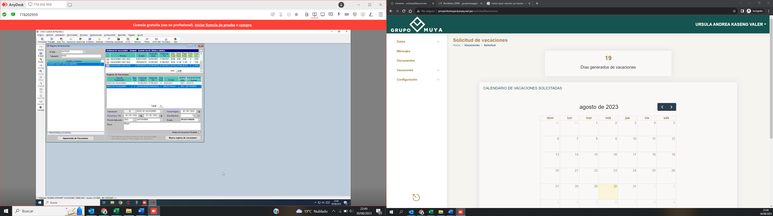
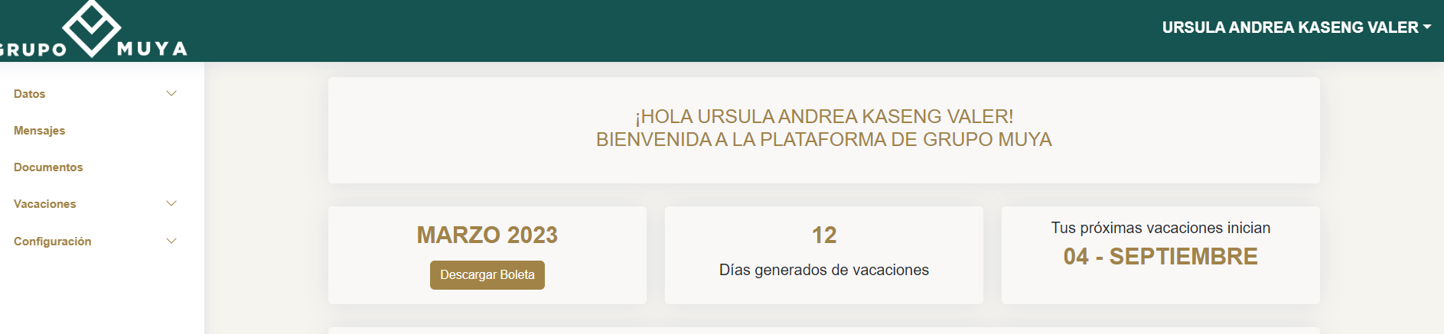
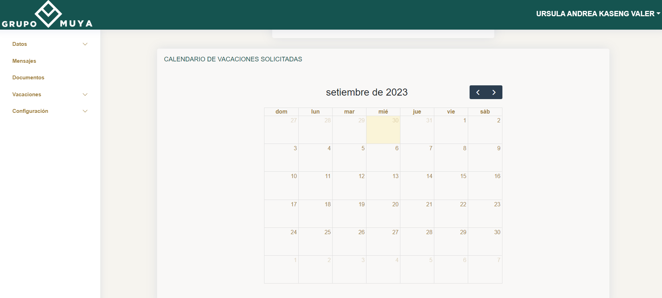
- Te deja hacer un doble registro y las cuenta por dos y sigue descontando días.
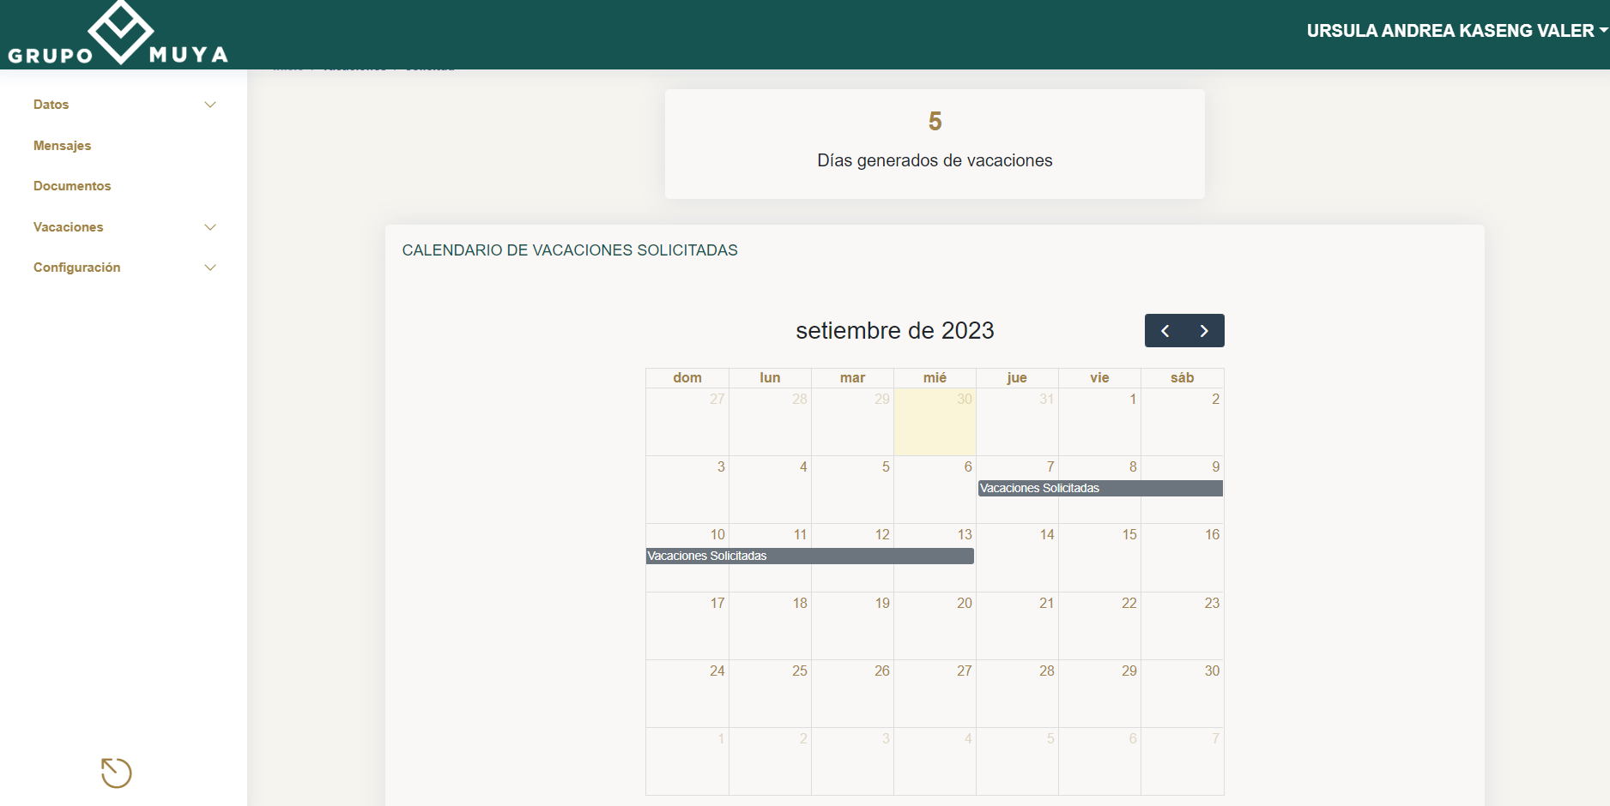
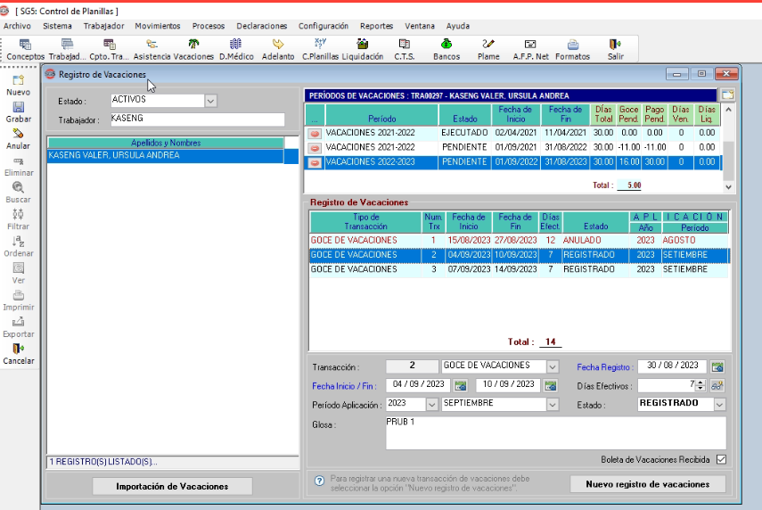

- El mismo supervisor puede aprobar sus vacaciones, no debería solo el jefe directo debe realizar esa acción
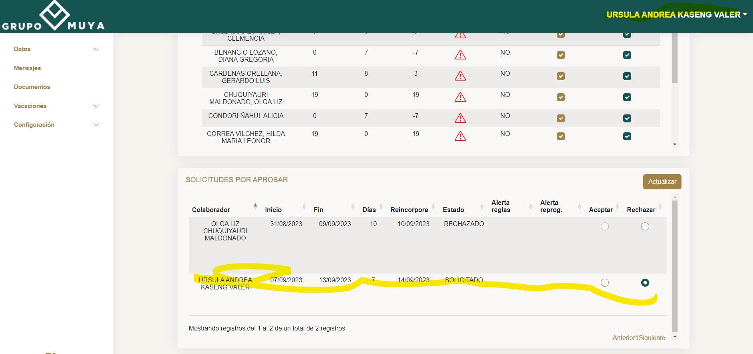
- En la firma del convenio, los datos siguen errados y el logo se sobrepone

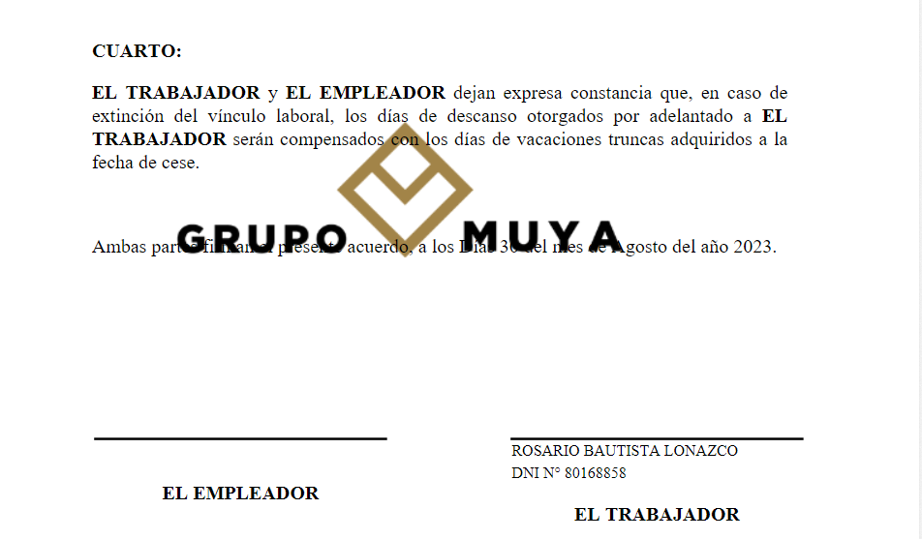

- En caso de reingresos esta jalando todas las vacaciones generadas no solo lo del periodo activo que tiene. Solo se debe jalar las vacaciones pendientes del último periodo activo.

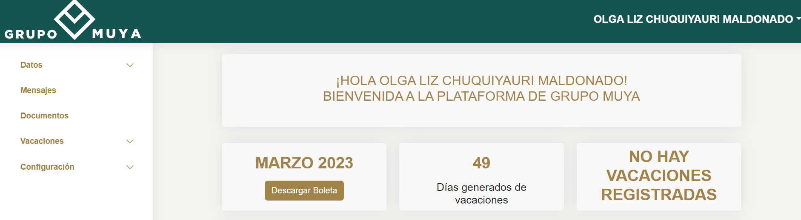
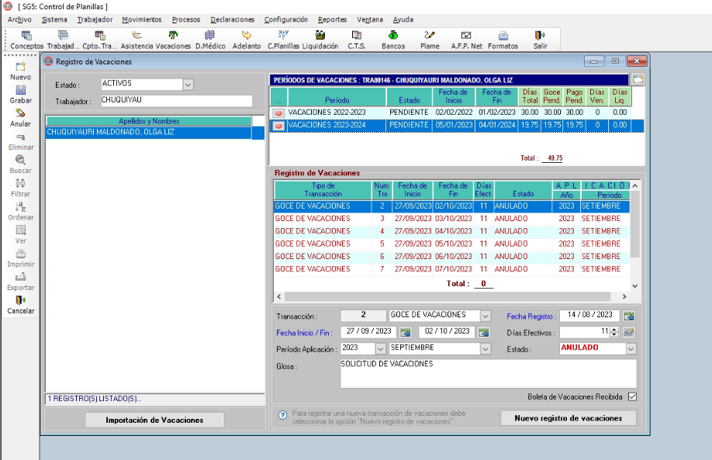

2. PENDIENTES DE ENVIO
- Cada que se solicita vacaciones solo descuenta los días de la ultima solicitud.
Debería sumar todos, desde la solicitud
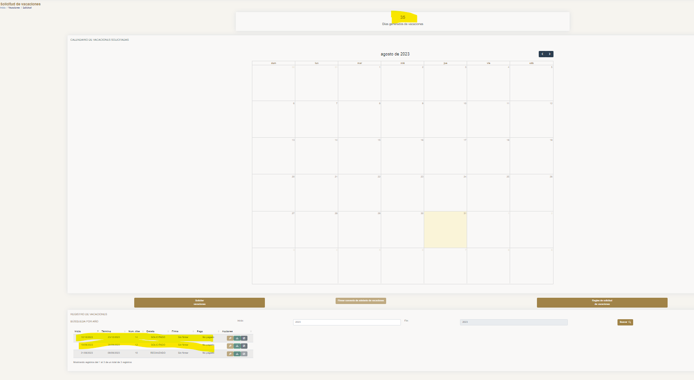

Una vez aprobadas las solicitudes, solo resta las vacaciones mas cercanas no resta el total aprobado
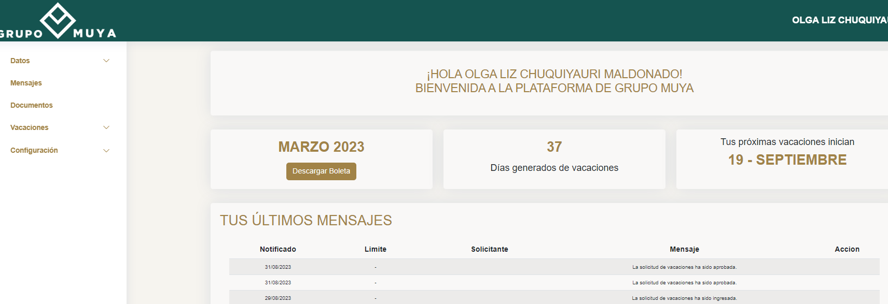

- Para el jefe (ventana aprobación) o GDH (ventana empresa), no sale la alerta de que la reincorporación es domingo
